ایرادات:

راهنمای Trust کردن نرم افزار (Stable-Test) Vebko در آنتی ویروس BITDEFENDER
قریبا...
Guide to trusting vebko(Stable-Test) software in Bitdefender antivirus
Anleitung zum Vertrauen in vebko (Stable-Test) Software in Bitdefender Antivirus
Guía para confiar en el software vebko(Stable-Test) en el antivirus Bitdefender
Russian...
Bientôt disponible...
جهت Trust کردن نرم افزار Vebko ، بعد از نصب نرم افزار لازم است عملیات‌هایی را در آنتی ویروس Bitdefender اعمال کنید:
قریبا...
To trust Vebko software, after installing the software, you need to apply operations in Bitdefender antivirus:
Um Vebko Software zu vertrauen, müssen Sie nach der Installation der Software Operationen in Bitdefender Antivirus anwenden:
Para confiar en el software Vebko, después de instalar el software, es necesario aplicar las operaciones en el antivirus Bitdefender:
Russian...
Bientôt disponible...
ابتدا وارد قسمت Protection و سپس قسمت Antivirus شده و گزینه Manage Exceptions را انتخاب نمایید:
قریبا...
First, enter the Protection section, then the Antivirus section and select Manage Exceptions option:
Öffnen Sie zuerst den Abschnitt "Protection", dann geben Sie den Abschnitt "Antivirus" ein und wählen Sie die Option "Manage Exceptions":
Primero, entre en la sección de Protección, luego en la de Antivirus y seleccione la opción de Gestionar Excepciones:
Russian...
Bientôt disponible...
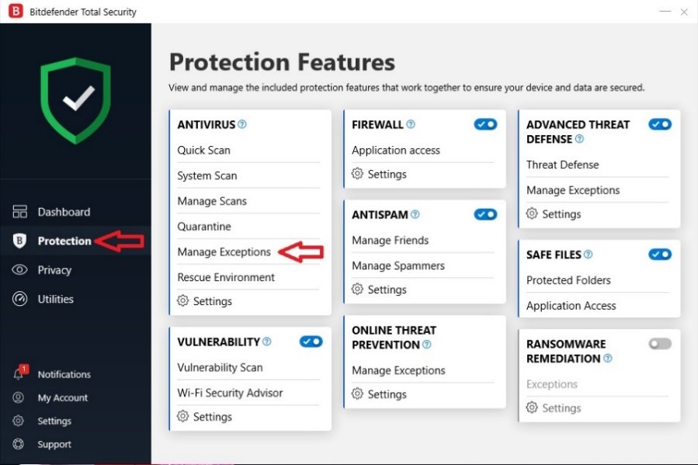
زبانه All exceptions را انتخاب کرده و گزینه ADD AN EXCEPTION را انتخاب کرده:
قریبا...
Select the All exceptions tab and select Add an exception option:
Wählen Sie das Register "All exceptions" und wählen Sie die Option "Add an exception":
Seleccione la pestaña Todas las excepciones y seleccione la opción Añadir una excepción:
Russian...
Bientôt disponible...
و در پنجره Exceptions Options، بر روی آیکن Browse کلیک کرده:
قریبا...
And in the Exceptions Options window, click on the Browse icon:
Klicken Sie im Fenster "Exceptions Options" auf das Symbol Durchsuchen:
Y en la ventana de Opciones de Excepción, haga clic en el icono de Examinar:
Russian...
Bientôt disponible...
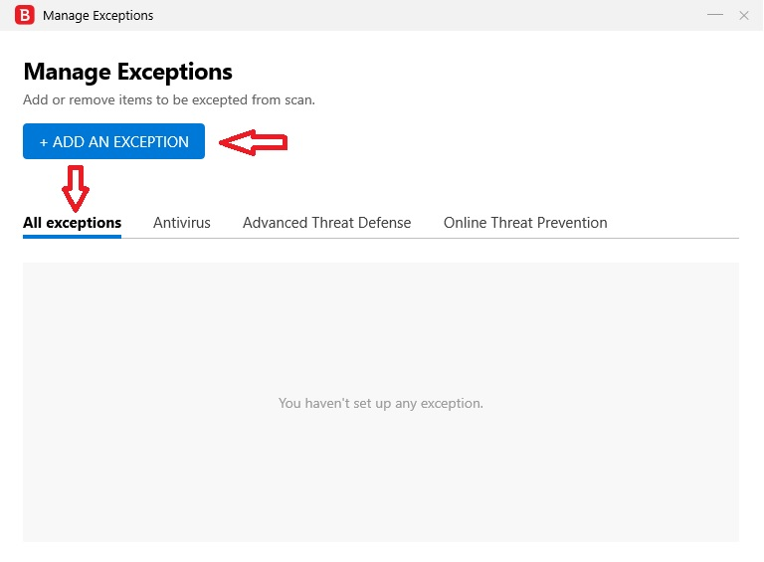
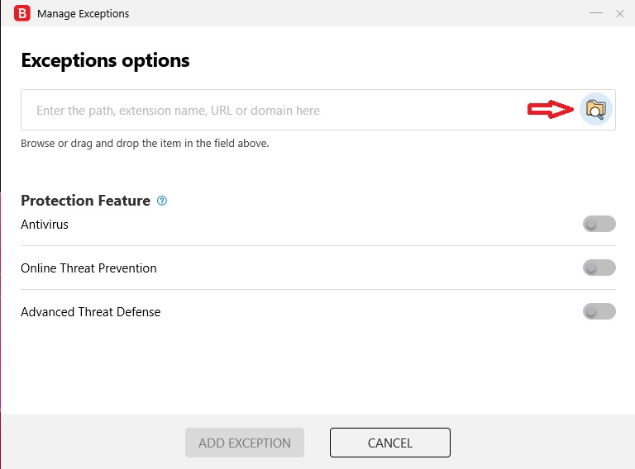
در پنجره Select a file or folder to except، مسیر نصب نرم افزار وبکو در رایانه را مشخص نموده و فولدر نرم افزار را جهت Trust شدن انتخاب نمایید:`
قریبا...
In the Select a file or folder to except window, specify the path to install Vebko software on the computer and select the software folder to be trusted:
Geben Sie im Fenster "Select a file or folder to except" den Pfad zur Installation der Vebko-Software auf dem Computer an und wählen Sie den Software-Ordner aus, dem Sie vertrauen wollen:
En la ventana Seleccionar un archivo o carpeta para exceptuar, especifique la ruta para instalar el software de Vebko en el ordenador y seleccione la carpeta de software en la que se debe confiar:
Russian...
Bientôt disponible...
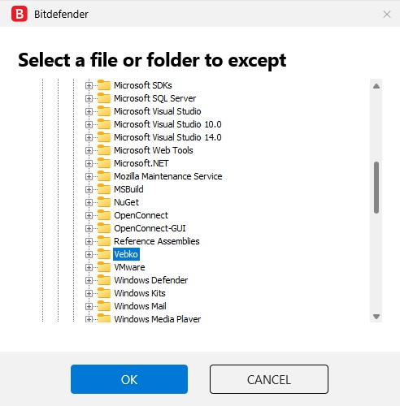
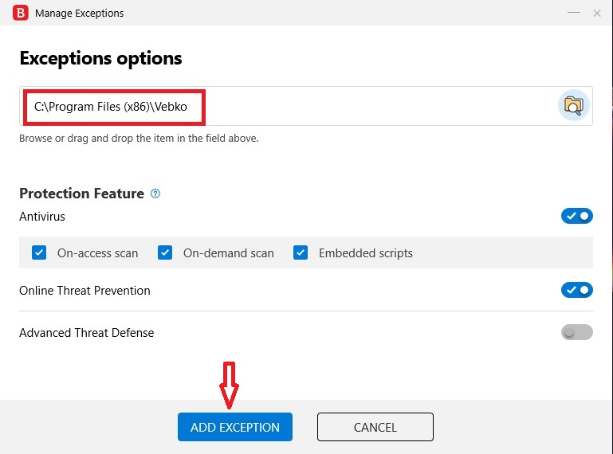
مسیر پیش فرض نصب شده نرم افزار Vebko به صورت نشان داده شده است:
C:\Program Files (x86)\Vebko
قریبا...
The default path where the Vebko software is installed is displayed as follows:
C:\Program Files (x86)\Vebko
Der Standardpfad, in dem die Vebko-Software installiert wird, wird wie folgt angezeigt:
C:\Program Files (x86)\Vebko
La ruta por defecto donde se instala el software de Vebko es la siguiente:
Russian...
C:\Program Files (x86)\Vebko
Russian...
Bientôt disponible...
در این قسمت، با انتخاب فولدر vebko و انتخاب گزینه ok و همچنین انتخاب گزینه Add Exception، مسیر اعلام شده ثبت میگردد.
قریبا...
In this section, by selecting vebko folder and selecting ok option as well as selecting Add Exception option, the declared path is recorded.
In diesem Abschnitt wird der angegebene Pfad aufgezeichnet, indem Sie den Ordner vebko auswählen und die Option ok sowie die Option Ausnahme hinzufügen wählen.
En esta sección, seleccionando la carpeta vebko y seleccionando la opción ok, así como seleccionando la opción Add Exception, se registra la ruta declarada.
Russian...
Bientôt disponible...
پس از این مرحله میبایست نسبت به نسخه‌ای که روی سیستم خود نصب دارید stable/test، یکی از مراحل زیر را جهت Trust کردن نسخه نرم افزار، انجام دهید.
قریبا...
After this step, you should do one of the following steps to trust the software version compared to the version you have installed (stable/test) on your system.
Nach diesem Schritt sollten Sie einen der folgenden Schritte durchführen, um die Softwareversion mit der auf Ihrem System installierten Version (stabil/test) zu vergleichen.
Después de este paso, debe realizar uno de los siguientes pasos para confiar en la versión del software en comparación con la versión que tiene instalada (estable/de prueba) en su sistema.
Russian...
Bientôt disponible...
با انتخاب فولدر vebko_stable در مسیر نشان داده شده، اقدام به trust نسخه stableنمایید:. لازم به ذکر است که فولدر AppData به صورت پیش فرض در حالت هیدن بوده و می بایست با انتخاب گزینه Hidden Itemsدر زبانه View آن را به نمایش درآورید.
C:\Users\*\AppData\Roaming\Vebko_stable
قریبا...
By selecting the vebko_stable folder is shown in the path, proceed to trust stable version, it should be noted that the AppData folder is in Hidden mode by default and you should display it by selecting the Hidden Items option in the View tab.
C:\Users\*\AppData\Roaming\Vebko_stable
Durch die Auswahl des Ordners vebko_stable wird im Pfad angezeigt, fahren Sie fort, der stabilen Version zu vertrauen. Es sollte beachtet werden, dass der Ordner AppData standardmäßig im versteckten Modus ist und Sie sollten ihn anzeigen, indem Sie die Option Versteckte Elemente auf dem Register Ansicht auswählen.
C:\Users\*\AppData\Roaming\Vebko_stable
Al seleccionar la carpeta vebko_stable se muestra en la ruta, se procede a confiar en la versión estable, cabe destacar que la carpeta AppData está en modo Oculto por defecto y se debe mostrar seleccionando la opción Elementos Ocultos en la pestaña Ver.
Russian...
C:\Users\*\AppData\Roaming\Vebko_stable
Russian...
Bientôt disponible...
به جای *، می‌بایست نام اکانت ویندوز خود را انتخاب نمایید و در نهایت با انجام این مراحل ، نرم افزار به صورت Trust شده اجرا خواهد شد و آنتی ویروس مانع فعالیت آن نخواهد شد.
قریبا...
Instead of *, you should select the name of your Windows account and finally by doing these steps, the software will run as trusted and antivirus will not prevent its activity.
Anstelle von * sollten Sie den Namen Ihres Windows-Kontos auswählen. Wenn Sie diese Schritte ausführen, wird die Software als vertrauenswürdig eingestuft und der Virenschutz wird ihre Aktivität nicht verhindern.
En lugar de *, debe seleccionar el nombre de su cuenta de Windows y finalmente haciendo estos pasos, el software se ejecutará como de confianza y el antivirus no impedirá su actividad.
Russian...
Bientôt disponible...
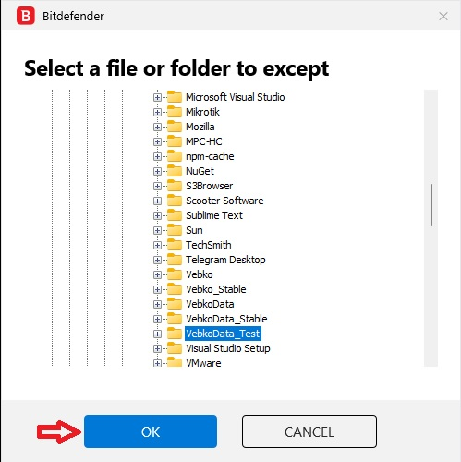
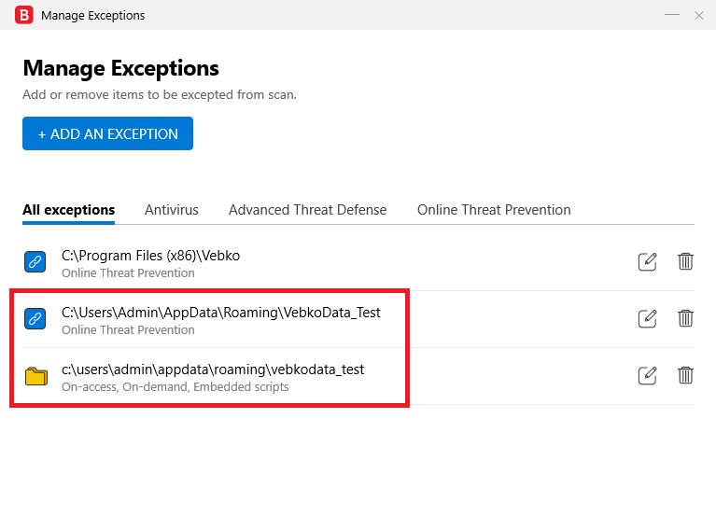
همچنین برای Trust کردن نسخه Test، میتوانید با انتخاب فولدر vebko_test در مسیر نشان داده شده، اقدام به trust نسخه test نمایید: لازم به ذکر است که فولدر AppData به صورت پیش فرض در حالت هیدن بوده و می بایست با انتخاب گزینه Hidden Itemsدر زبانه View آن را به نمایش درآورید که این مرحله همانند قسمت گفته شده در trust نسخه stable است.
C:\Users\*\AppData\Roaming\Vebko_test
قریبا...
Also, to trust the Test version, you can select the vebko_test folder in the path shown, it should be noted that the AppData folder is in Hidden mode by default and you should display it by selecting the Hidden Items option in the View tab. This step is the same as the one mentioned in the trust stable version.
C:\Users\*\AppData\Roaming\Vebko_test
Um der Testversion zu vertrauen, können Sie auch den Ordner Vebkodata_test im angezeigten Pfad auswählen, um die Testversion zu vertrauen: Der Ordner "AppData" ist standardmäßig ausgeblendet. Sie sollten ihn anzeigen, indem Sie die Option "Hidden Items" auf dem Register "View" auswählen. Dieser Schritt ist derselbe wie in der Trust-Stable-Version erwähnt.
C:\Users\*\AppData\Roaming\Vebko_test.
Además, para confiar en la versión de prueba, puede seleccionar la carpeta vebko_test en la ruta mostrada, hay que tener en cuenta que la carpeta AppData está en modo oculto por defecto y debe mostrarla seleccionando la opción Elementos ocultos en la pestaña Ver. Este paso es el mismo que el mencionado en la versión estable de confianza.
Russian...
C:\Users\*\AppData\Roaming\Vebko_test.
Russian...
Bientôt disponible...
به جای *، می‌بایست نام اکانت ویندوز خود را انتخاب نمایید.
قریبا...
Instead of *, you should select the name of your Windows account.
Anstelle von * sollten Sie den Namen Ihres Windows-Kontos wählen.
En lugar de *, debe seleccionar el nombre de su cuenta de Windows.
Russian...
Bientôt disponible...

